## **CLONAR UM REPOSITÓRIO**

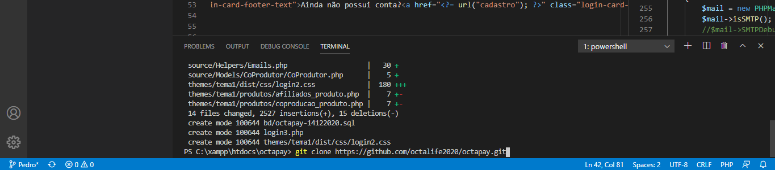

Abra uma pasta **vazia** no visual studio;

No terminal do visual studio digite: git clone “repositório do git”

Ex.: **git clone https://github.com/octalife2020/octapay.git**

## **MUDAR DE BRANCH**

Clique no nome da branch, e depois selecione a branch desejada

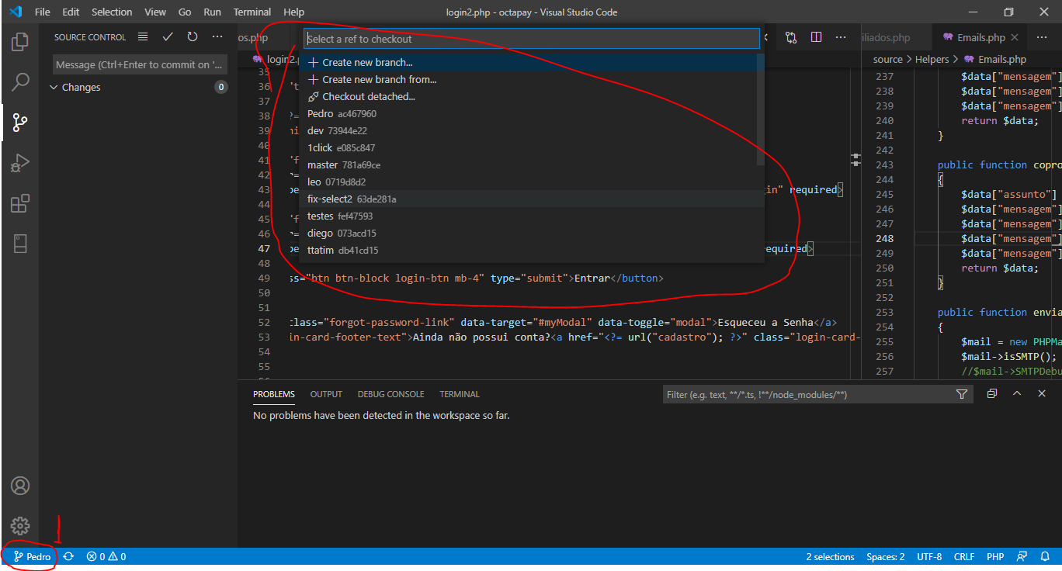

## **SINCRONIZAR COM OUTRAS BRANCHS**

No terminal, digite **git merge “nome da branch”** (sem aspas)

Depois clique na setinha



## **SUBIR ALTERAÇÕES**

1 – Clique na aba **source control**

2 – Adicione as alterações **(+)**

3 – Faça um **commit** (uma breve descrição das alterações – máximo 50 caracteres)

4 – Clique em **sincronize changes** para subir as alterações

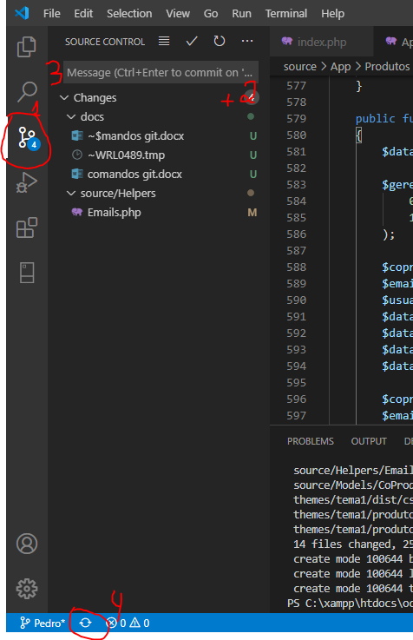

OUTROS COMANDOS

git pull “repositório do git” (sem aspas) – traz as alterações de uma branch

git add . ou git add “nome do arquivo” (sem aspas) – adiciona as alterações feitas

git commit -m “mensagem de descrição” (com aspas) – faz um commit

git push “repositório do git” (sem aspas) – sobe as alterações